CICLO ESCOLAR:

2020-2021

SEMESTRE: II

CURSO:

OBSERVACIÓN Y ANÁLISIS DE LAS PRACTICAS Y CONTEXTOS ESCOLARES

TRABAJO:

ENCUESTA A PADRES DE FAMILIA

DOCENTE:

ELIZABETH GUADALUPE RAMOS SUAREZ

NOMBRES DE LA ALUMNAS:

ANDREA ELIZABETH AGUIRRE RODRIGUEZ #1

KAREN MARISOL MARTÍNEZ REYES #13

UNIDAD DE APRENDIZAJE II. PRÁCTICAS Y ESCENARIOS DE GESTIÓN

* Integra recursos de la investigación educativa para enriquecer su práctica profesional, expresando su interés por el conocimiento, la ciencia y la mejora de la educación.
* Actúa de manera ética ante la diversidad de situaciones que se presentan en la práctica profesional.

GRADO, SECCIÓN:1 “A” ABRIL 2021.

SALTILLO, COAHUILA DE ZARAGOZA.

El propósito de la siguiente encuesta hacia un padre de familia es con el fin de conocer que tan es su compromiso con su hijo/a y con la educación del mismo.

Como califica el servicio de los docentes, entre otros aspectos.

Relación escuela/comunidad

En la Escuela Normal de Educación Preescolar dentro del curso "Observación y análisis de la práctica en contextos escolares" diseñamos esta encuesta para acercarnos a los padres de familia y conocer algunos detalles respecto a la relación entre ellos y la institución educativa de sus hijos (as).   
  
Es importante mencionar que toda información que Usted voluntaria y amablemente nos brinde, será estrictamente confidencial.  
  
De antemano muchas gracias por su participación.

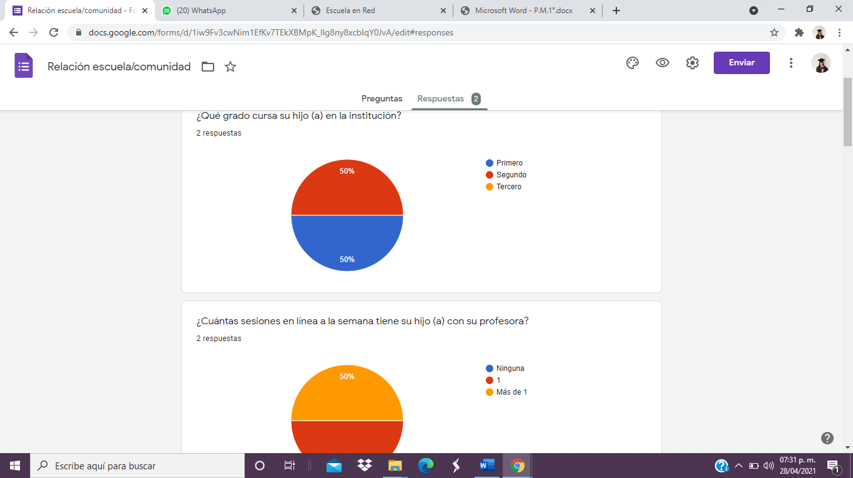

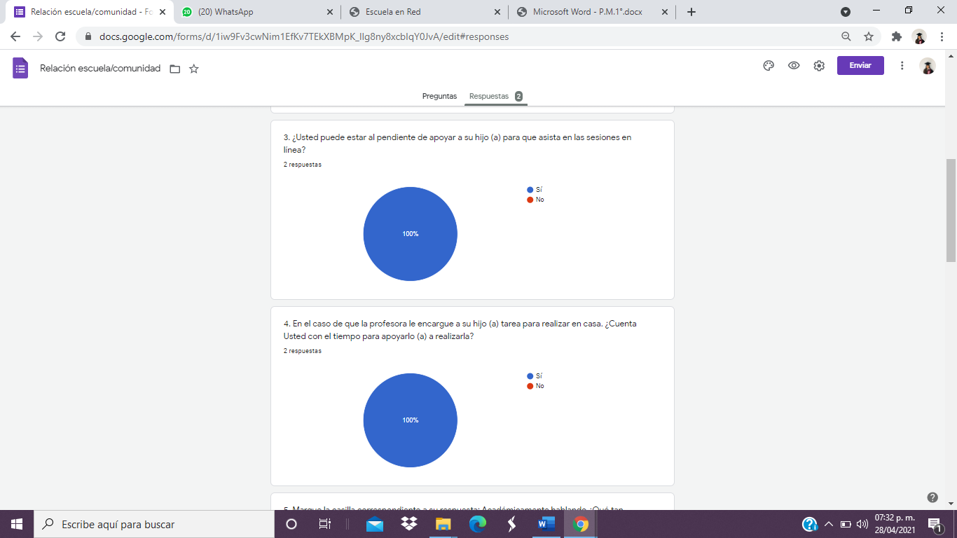

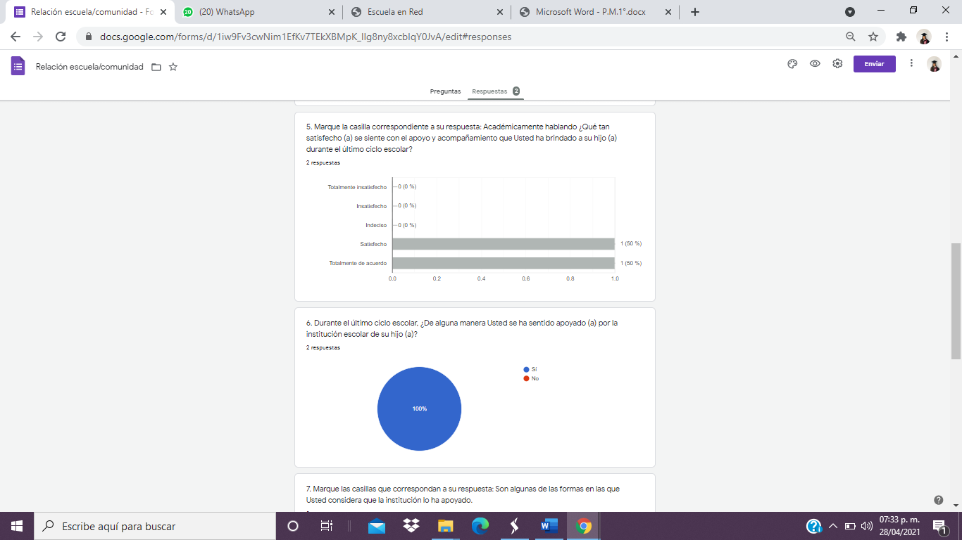

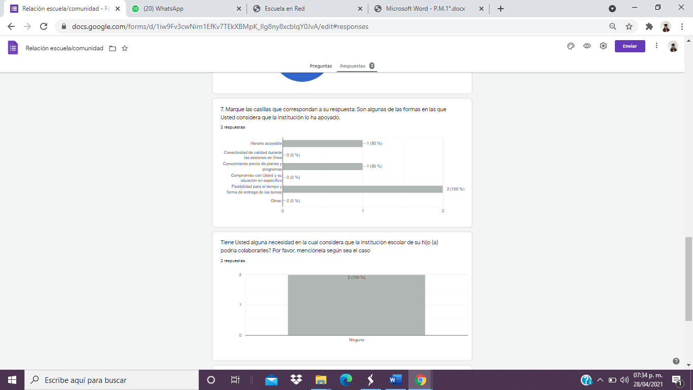

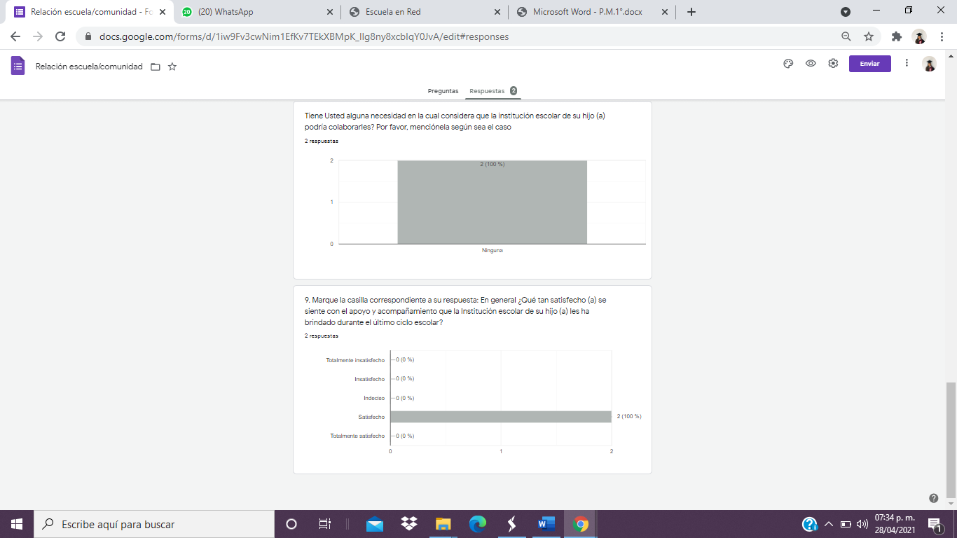

Padres de familia.

<https://docs.google.com/forms/d/e/1FAIpQLSelgIbyO4HFq-0MeyiQ_Y7KzfTpGiwVriswcRAuna6y3QkCAQ/viewform?usp=sf_link>

